

ООО «ВАШ ДОМ»
www.vashdom-mag.ru
г.Краснодар, ул.Ростовское шоссе, р-н Катюши - т.8918-990-44-88

р.Адыгея, пос.Энем, тр.Новороссийская - т.8918-044-10-01

г.Краснодар, пос.Ново-Знаменский, тр.М4 Дон - т.8928-666-55-88

ПРАЙС-ЛИСТ НА БАЛЮСТРАДУ
Действителен с 01.02.2018г.

№ | Наименование изделия | Внешний вид |  |  |  |  |  | Цена, руб. | Масса, кг.
1. | Тумба декоративная  Тип 1 (780×285×285)  к балясине тип -1.  Тип 2 (1000х230х230)  к балясинам тип-2,3. | 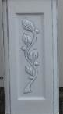  Тип 1 |  | 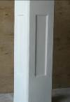  Тип 2 |  |  |  | 3300-00 | 100
2. | Крышка тумбы нижняя  Тип 1 (410×410×100)  Тип 2 (270х270х100) | 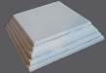  Тип 1 |  | 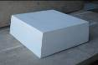  Тип 2 |  |  |  | 550-00 | 15
3. | Крышка тумбы верхняя  Тип 1(350×350×140)  Тип 2 (295х295х100) | 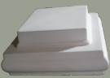  Тип 1 |  |  |  | 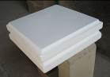  Тип 2 |  | 550-00 | 15
4. | Перила  (1250×200×80) | 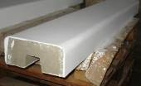 |  |  |  |  |  | 1100-00 | 40
5. | Перила радиусные  (1000х210х80) Любой радиус | 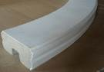 |  |  |  |  |  | 2200-00  под заказ | 40
6. | Тумба малая  (950х170х170) | Перспективная продукция |  |  |  |  |  | 2600-00
7. | Перила малые  (1250х150х60) | Перспективная продукция |  |  |  |  |  | 950-00
8. | Крышка тумбы малой  верхняя (200х200) | Перспективная продукция |  |  |  |  |  | 200-00
9. | Балясина  Тип 1  (690×200×200)  Тип 2  (830×145×145)  Тип 3  (825×140×140)  Тип «М»  (440х110х110) | 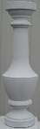  Тип1 | 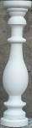  Тип2 |  | 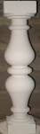  Тип3 |  | 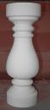Тип «М» | 900-00  600-00 . Тип «М» | 20  10

10. | Ваза малая  (310×350×350) | 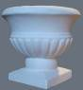 | 2000-00 | 20
11. | Лев на пьедестале  Тип 1-(570×360×360)  Тип 2-(500х290х290) | 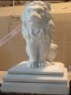 | 2400-00 | 30
12. | Крышка верхняя с шаром  Тип 1-(330×350×350)  Тип 2-(340х295х295) |  | 1300-00 | 20
13. | Шар на подставке  (240×290×290) | 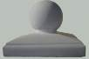 | 650-00 | 12
14. | Стакан прямой  (170х170х100) | 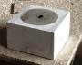 | 200-00 | 9
15. | Стакан косой  (170х170х100) | 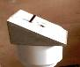 | 200-00 | 5

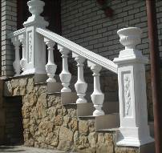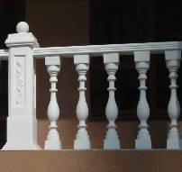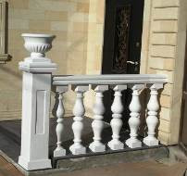
Тип 1 Тип 2 Тип 3

*Монтаж балюстрады («под ключ») 7000-12000 руб./мп
** Выезд специалиста на объект и предварительный расчет – 5000 руб.
(*,** по г.Краснодар)

Все изделия изготовлены из мелкозернистого бетона М-350.
Обработаны грунтовкой, прошпаклеваны, окрашены фасадной краской в два слоя и полностью готовы к монтажу.

